Los animales y sus desplazamientos
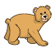
Animales que se desplazan por el agua
Reconoce los animales que se desplazan por el agua, recorta y pégalos.

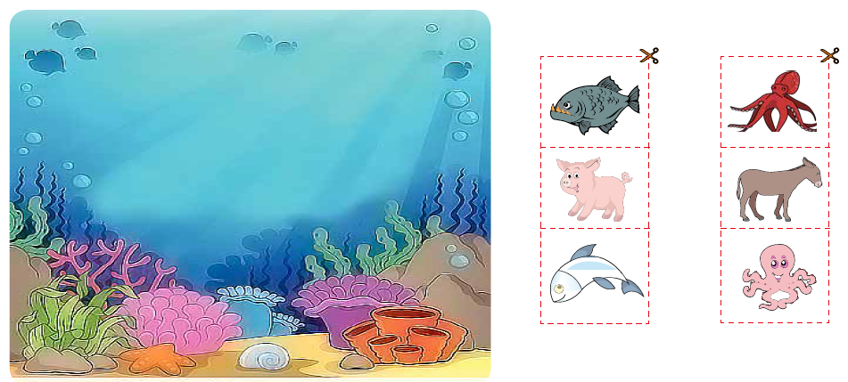

Animales que se desplazan por el aire
Reconoce los animales que se desplazan por el aire, recorta y pégalos.

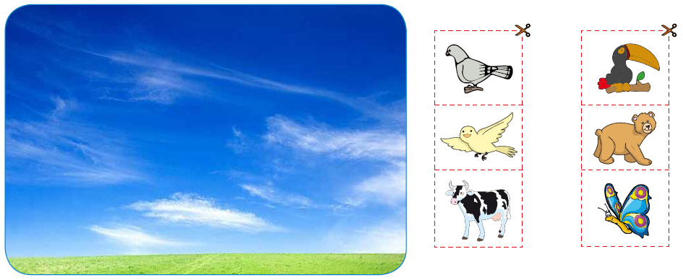

Animales que se desplazan por el tierra
Recorto y pego un paisaje donde se encuentren los animales que se desplazan por la tierra.

